Павлодар облысы әкімдігінің 2015 жылғы 28 мамырдағы "Тұрғын үй көмегін тағайындау" мемлекеттік көрсетілетін қызмет регламентін бекіту туралы" № 157/5 қаулысына өзгеріс енгізу туралы
Күшін жойған
Павлодар облыстық әкімдігінің 2018 жылғы 14 ақпандағы № 49/1 қаулысы. Павлодар облысының Әділет департаментінде 2018 жылғы 1 наурызда № 5881 болып тіркелді. Күші жойылды - Павлодар облысы әкімдігінің 2020 жылғы 28 желтоқсандағы № 290/5 (алғашқы ресми жарияланған күнінен кейін күнтізбелік он күн өткен соң қолданысқа енгізіледі) қаулысымен
Ескерту. Күші жойылды - Павлодар облысы әкімдігінің 28.12.2020 № 290/5 (алғашқы ресми жарияланған күнінен кейін күнтізбелік он күн өткен соң қолданысқа енгізіледі) қаулысымен.
Қазақстан Республикасының 2013 жылғы 15 сәуірдегі "Мемлекеттік көрсетілетін қызметтер туралы" Заңының 16-бабы 3-тармағына сәйкес Павлодар облысының әкімдігі ҚАУЛЫ ЕТЕДІ:
1. Павлодар облысы әкімдігінің 2015 жылғы 28 мамырдағы "Тұрғын үй көмегін тағайындау" мемлекеттік көрсетілетін қызмет регламентін бекіту туралы" № 157/5 қаулысына (Нормативтік құқықтық актілерді мемлекеттік тіркеу тізілімінде № 4578 тіркелген, 2015 жылғы 17 шілдеде "Регион.kz" газетінде жарияланған) келесі өзгеріс енгізілсін:
көрсетілген қаулымен бекітілген "Тұрғын үй көмегін тағайындау" мемлекеттік көрсетілетін қызмет регламенті осы қаулының қосымшасына сәйкес жаңа редакцияда жазылсын.
2. "Павлодар облысының жұмыспен қамтуды үйлестіру және әлеуметтік бағдарламалар басқармасы" мемлекеттік мекемесі заңнамамен белгіленген тәртіпте:
осы қаулының аумақтық әділет органында мемлекеттік тіркелуін;
осы қаулы мемлекеттік тіркелген күннен бастап күнтізбелік он күн ішінде оның қазақ және орыс тілдеріндегі қағаз және электрондық түрдегі көшірмесін "Республикалық құқықтық ақпарат орталығы" шаруашылық жүргізу құқығындағы республикалық мемлекеттік кәсіпорнына Қазақстан Республикасы нормативтік құқықтық актілерінің эталондық бақылау банкіде ресми жариялау және оған енгізу үшін жіберуді;
осы қаулыны Павлодар облысы әкімдігінің интернет-ресурсында орналастыруды қамтамасыз етсін.
3. Осы қаулының орындалуын бақылау облыс әкімінің орынбасары М.М.Бегентаевқа жүктелсін.
4. Осы қаулы алғашқы ресми жарияланған күнінен кейін күнтізбелік он күн өткен соң қолданысқа енгізіледі.
Облыс әкімі | Б. Бақауов
Павлодар облысы әкімдігінің
2018 жылғы "14 " ақпандағы
№ 49/1 қаулысына
қосымша
Павлодар облысы әкімдігінің
2015 жылғы "28" мамырдағы
№ 157/5 қаулысымен
бекітілді
"Тұрғын үй көмегін тағайындау"
мемлекеттік көрсетілетін қызмет регламенті
1-тарау. Жалпы ережелер
1. "Тұрғын үй көмегін тағайындау" мемлекеттік көрсетілетін қызметін (бұдан әрі – мемлекеттік көрсетілетін қызмет) аудандардың және облыстық маңызы бар қалалардың жұмыспен қамту және әлеуметтік бағдарламалар бөлімдері (бұдан әрі – көрсетілетін қызметті беруші) осы регламенттің 1-қосымшасына сәйкес көрсетеді.
Өтінішті қабылдау және мемлекеттік қызметті көрсету нәтижесін беру:
1) "Азаматтарға арналған үкімет" мемлекеттік корпорациясы" коммерциялық емес акционерлік қоғамы (бұдан әрі – Мемлекеттік корпорация);
2) "электрондық үкіметтің" www.egov.kz веб-порталы (бұдан әрі – портал) арқылы жүзеге асырылады.
2. Мемлекеттік қызметті көрсету нысаны: электрондық (ішінара автоматтандырылған) және (немесе) қағаз түрінде.
3. Мемлекеттік қызметті көрсету нәтижесі тұрғын үй көмегін тағайындау туралы хабарлама (бұдан әрі – хабарлама) немесе Қазақстан Республикасы Ұлттық экономика министрінің 2015 жылғы 9 сәуірдегі № 319 бұйрығымен бекітілген "Тұрғын үй көмегін тағайындау" мемлекеттік көрсетілетін қызмет стандартының 10-тармағында (бұдан әрі – Стандарт) көзделген жағдайларда және негіздер бойынша мемлекеттік кызметті көрсетуден бас тарту туралы дәлелді жауап болып табылады.
Мемлекеттік қызметті көрсету нәтижесін ұсыну нысаны: электрондық түрде.
Порталда мемлекеттік қызметті көрсету нәтижесі көрсетілетін қызметті берушінің уәкілетті адамының электрондық цифрлық қолтаңбасы (бұдан әрі – ЭЦҚ) қойылған электрондық құжат нысанында көрсетілетін қызметті алушының "жеке кабинетіне" жіберіледі.
2-тарау. Мемлекеттік қызметті көрсету процесінде көрсетілетін
қызметті берушінің құрылымдық бөлімшелерінің
(қызметкерлерінің) іс-қимыл тәртібін сипаттау
4. Мемлекеттік қызметті көрсету жөніндегі рәсімді (іс-қимылды) бастау үшін негіздеме Стандарттың 1-қосымшасына сәйкес нысан бойынша көрсетілетін қызметті алушының өтiнiші және Стандарттың 9-тармағында көзделген қажетті құжаттар болып табылады.
5. Мемлекеттік қызметті көрсету процесінің құрамына кіретін әрбір рәсімнің (іс-қимылдың) мазмұны, орындалу ұзақтығы:
көрсетiлетiн қызметтi берушінің маманы Мемлекеттік корпорация қызметкері ұсынған құжаттарды тексереді, кіріс құжаттар журналында тіркейді және хабарламаны немесе Стандарттың 10-тармағында көзделген негіздер бойынша мемлекеттік қызметті көрсетуден бас тарту туралы дәлелді жауапты дайындайды 8 (сегіз) күнтізбелік күн;
көрсетiлетiн қызметтi берушінің басшысы мемлекеттік қызметті көрсету нәтижесіне қол қояды – 1 (бір) күнтізбелік күн;
көрсетiлетiн қызметтi берушінің маманы мемлекеттік қызметті көрсету нәтижесін Мемлекеттік корпорацияға жібереді – 1 (бір) күнтізбелік күн.
6. Рәсімнің (іс-қимылдың) нәтижесі тұрғын үй көмегін тағайындау туралы хабарлама немесе Стандарттың 10-тармағында көзделген жағдайларда және негіздер бойынша мемлекеттік кызметті көрсетуден бас тарту туралы дәлелді жауап болып табылады.
3-тарау. Мемлекеттік қызметті көрсету процесінде көрсетілетін
қызметті берушінің құрылымдық бөлімшелерінің
(қызметкерлерінің) өзара іс-қимыл тәртібін сипаттау
7. Көрсетілетін қызметті берушінің құрылымдық бөлімшелерінің (қызметкерлерінің) тізбесі:
1) көрсетілетін қызметті берушінің маманы;
2) көрсетілетін қызметті берушінің басшысы.
8. Әрбір рәсімді (іс-қимылды) өту рәсімнің (іс-қимылдың) реттілігін сипаттау осы регламенттің 2-қосымшасында (кесте) келтірілген.
4-тарау. Мемлекеттік қызметті көрсету процесінде
Мемлекеттік корпорациямен және (немесе) өзге де көрсетілетін
қызметті берушілермен өзара іс-қимыл тәртібін, сондай-ақ
ақпараттық жүйелерді пайдалану тәртібін сипаттау
9. Мемлекеттік көрсетілетін қызметті алушылар мемлекеттік қызметті алу үшін Стандарттың 9-тармағында көрсетілген қажетті құжаттарды ұсына отырып, Мемлекеттік корпорацияға жүгінеді.
Мемлекеттiк қызметтi көрсету мерзiмi көрсетiлетiн қызметтi алушы Мемлекеттік корпорацияға құжаттардың топтамасын тапсырған сәттен бастап – 10 (он) күнтізбелік күн.
Көрсетілетін қызметті алушы Стандарттың 9-тармағында көзделген тізбеге сәйкес құжаттардың толық емес топтамасын ұсынған жағдайда, Мемлекеттік корпорацияның қызметкері Стандарттың 3-қосымшасына сәйкес нысан бойынша құжаттарды қабылдаудан бас тарту туралы қолхат береді.
Мемлекеттік корпорацияға жүгіну тәртібін сипаттау, мемлекеттік көрсетілетін қызметті алушы сұрауының өңделу ұзақтығы, мемлекеттік қызметті көрсету нәтижесін алу тәртібі:
1-процесс – Мемлекеттік корпорация қызметкерінің мемлекеттік қызметті көрсету үшін Мемлекеттік корпорацияның ақпараттық жүйесінде (бұдан әрі – Мемлекеттік корпорацияның АЖ) авторландыру процесі;
1-шарт – логин және пароль немесе – ЭЦҚ арқылы тіркелген қызметкер туралы деректердің түпнұсқалығын Мемлекеттік корпорацияның АЖ-да тексеру;
2-процесс – Мемлекеттік корпорация қызметкерінің деректерінде бұзушылықтар болуына байланысты Мемлекеттік корпорацияның АЖ-да авторландырудан бас тарту туралы хабарламаны қалыптастыру;
3-процесс – Мемлекеттік корпорация қызметкерінің мемлекеттік қызметті таңдауы, қызметті көрсетуі үшін сұрау салу нысанын оның құрылымы мен форматтық талаптарын ескере отырып, экранға шығару және нысанды (сканерленген құжатты бекітіп деректерді енгізу) толтыру;
4-процесс – Мемлекеттік корпорация қызметкерінің мемлекеттік қызметті көрсетуге сұраудың толтырылған нысанына (сканерленген құжатты бекітіп деректерді енгізу) ЭЦҚ арқылы қол қоюы қызметкердің бұдан кейінгі әрекеттері туралы ақпарат алу;
2-шарт – сәйкестендіру деректерінің сәйкестігін (сұрау салуда көрсетілген жеке сәйкестендіру нөмірі (бұдан әрі – ЖСН) мен ЭЦҚ тіркеу куәлігінде көрсетілген ЖСН арасындағы), ЭЦҚ тіркеу куәлігінің қолдану мерзімі мен Мемлекеттік корпорацияның АЖ-да алынып қойған (күші жойылған) тіркеу куәліктерінің тізімінде болмауын тексеру;
5-процесс – қызметкердің ЭЦҚ түпнұсқалығының расталмауына байланысты сұрау салынатын мемлекеттік қызмет көрсетуден бас тарту туралы хабарламаны қалыптастыру;
6-процесс – мемлекеттік көрсетілетін қызметті алушының ЭЦҚ қойылған құжат қызметін (қызметті алушының сұрауын) "электрондық үкіметтің" шлюзі (бұдан әрі – ЭҮШ/ "электрондық үкіметтің" өңірлік шлюзі (бұдан әрі – ЭҮӨШ) арқылы жергілікті атқарушы орган ақпараттық жүйесіне (бұдан әрі – ЖАО АЖ) жіберу және көрсетілетін қызметті беруші маманының электрондық мемлекеттік қызметті өндеуі;
7-процесс – көрсетілетін қызметті беруші маманының мемлекеттік қызмет көрсету нәтижесін қалыптастыруы. Электрондық құжатты көрсетілетін қызметті берушінің маманы ЭЦҚ-ны пайдаланып қалыптастырады және Мемлекеттік корпорацияның ақпараттық жүйесіне жібереді;
Мемлекеттік қызметті көрсету нәтижесі тұрғын үй көмегін тағайындау туралы хабарлама немесе Стандарттының 10-тармағында көзделген жағдайларда және негіздер бойынша мемлекеттік кызметті көрсетуден бас тарту жөніндегі дәлелді жауап болып табылады.
10. Көрсетілетін қызметті алушылар Стандарттың 9-тармағының талаптарына сәйкес қажетті құжаттар мен ақпаратты ұсына отырып, мемлекеттік көрсетілетін қызметті алу үшін порталға жүгінеді.
Мемлекеттiк қызметтi көрсету мерзiмi көрсетiлетiн қызметтi алушы құжаттардың топтамасын порталға тапсырған сәттен бастап – 10 (он) күнтізбелік күн.
Мемлекеттік көрсетілетін қызметті алушының портал арқылы мемлекеттік қызметті алу үшін жүгіну тәртібінің және рәсімнің реттілігі:
1-процесс – мемлекеттік көрсетілетін қызметті алушымен мемлекеттік қызметті алу үшін ЖСН және парольді (автоматтандыру процесі) порталға енгізу процесі;
1-шарт – порталда тіркелген мемлекеттік көрсетілетін қызметті алушы туралы деректердің түпнұсқалығын ЖСН және пароль арқылы тексеру;
2-процесс – мемлекеттік көрсетілетін қызметті алушының деректеріне бұзушылықтардың болуына байланысты порталда авторландырудан бас тарту туралы хабарламаны қалыптастыру;
3-процесс – мемлекеттік көрсетілетін қызметті алушының мемлекеттік қызметті таңдауы, қызметті көрсету үшін сұрату нысанын экранға шығару және мемлекеттік көрсетілетін қызметті алушының нысанды оның құрылымы мен форматтық талаптарын ескере отырып толтыруы (деректерді енгізу);
4-процесс – толтырылған нысанға (енгізілген деректерге, қоса берілген сканерленген құжатқа), мемлекеттік қызметті көрсетуге сұрау салуға көрсетілетін қызметті алушының ЭЦҚ арқылы қол қою;
2-шарт – сәйкестендіру деректерінің сәйкестігін (сұрау салуда көрсетілген ЖСН мен ЭЦҚ тіркеу куәлігінде көрсетілген ЖСН арасындағы) және порталда алынып қойған (күші жойылған) тіркеу куәліктерінің тізімінде болмауын тексеру;
5-процесс – мемлекеттік көрсетілетін қызметті алушының ЭЦҚ түпнұсқалығының расталмауына байланысты сұрау салынатын мемлекеттік қызмет көрсетуден бас тарту туралы хабарламаны қалыптастыру;
6-процесс – мемлекеттік қызметті алушының ЭЦҚ қойылған құжат қызметін (қызметті алушының сұрауын) ЭҮШ/ЭҮӨШ арқылы ЖАО АЖ-ға жіберу және көрсетілетін қызметті беруші маманының мемлекеттік қызметті өңдеуі;
7-процесс – көрсетілетін қызметті беруші маманының мемлекеттік қызмет көрсету нәтижесін қалыптастыруы. Электрондық құжатты маман ЭЦҚ-ны пайдалана отыра қалыптастырады және көрсетілетін қызметті алушының "жеке кабинетіне" порталға жібереді.
Мемлекеттік қызметті көрсетуге қатыстырылатын ақпараттық жүйелердің функционалдық өзара іс-қимылының диаграммасы осы регламенттің 3-қосымшасында келтірілген.
11. Мемлекеттік қызметті көрсету процесінде рәсімдер (іс-қимылдар) реттілігін, көрсетілетін қызметті берушінің құрылымдық бөлімшелерінің (қызметкерлерінің) өзара іс-қимылын толық сипаттау, сондай-ақ мемлекеттік қызмет көрсету процесінде Мемлекеттік корпорациямен өзара іс-қимыл тәртібін және ақпараттық жүйелерді пайдалану тәртібін сипаттау осы регламенттің 4-қосымшасына сәйкес мемлекеттік қызмет көрсетудің бизнес-процестерінің анықтамалығында көрсетіледі.
"Тұрғын үй
көмегін тағайындау"
мемлекеттік көрсетілетін
қызмет регламентіне
1-қосымша
Көрсетілетін қызметті берушінің атауы және байланыс деректері
Р/с № | Көрсетілетін қызметті берушінің атауы | Байланыс деректері
1. | "Павлодар қаласының жұмыспен қамту және әлеуметтік бағдарламалар бөлімі" мемлекеттік мекемесі | Павлодар қаласы,  Кривенко көшесі, 25-үй  телефон: 8 (7182) 323332  opr.osz.ap@pavlodar.gov.kz
2. | "Екібастұз қаласының жұмыспен қамту және әлеуметтік бағдарламалар бөлімі" мемлекеттік мекемесі | Екібастұз қаласы,  Мәшһүр Жүсіп, 87 А-үйі,  телефон: 8 (71877)70756  zan_ekibastuz1@mail.ru
3. | "Ақсу қаласының жұмыспен қамту және әлеуметтік бағдарламалар бөлімі" мемлекеттік мекемесі | Ақсу қаласы,  Ә. Молдағұлова көшесі, 10-үй  телефон: 8 (71837)50105  zanak@yandex.ru
4. | "Ақтоғай ауданының жұмыспен қамту және әлеуметтік бағдарламалар бөлімі" мемлекеттік мекемесі | Ақтоғай ауылы,  Абай көшесі, 118-үй  телефон: 8 (71841)21173  osz.aakr@pavlodar.gov.kz
5. | "Баянауыл ауданының жұмыспен қамту және әлеуметтік бағдарламалар бөлімі" мемлекеттік мекемесі | Баянауыл ауылы,  Сәтбаев көшесі, 49-үй  телефон: 8 (71840)91481  pavlzan@yandex.ru
6. | "Железин ауданының жұмыспен қамту және әлеуметтік бағдарламалар бөлімі" мемлекеттік мекемесі | Железинка ауылы,  Квитков көшесі, 7-үй  телефон: 8 (71831)22146  bayn09_94@mail.ru
7. | "Ертіс ауданының жұмыспен қамту және әлеуметтік бағдарламалар бөлімі" мемлекеттік мекемесі | Ертіс ауылы,  Бөгембай көшесі, 97-үй  телефон: 8 (71832)21474  irtyshk@yandex.ru
8. | "Качир ауданының жұмыспен қамту және әлеуметтік бағдарламалар бөлімі" мемлекеттік мекемесі | Тереңкөл ауылы,  Тургенев көшесі, 85а-үйі  телефон: 8 (71833)21371  kachirrouz@mail.ru
9. | "Лебяжі ауданының жұмыспен қамту және әлеуметтік бағдарламалар бөлімі" мемлекеттік мекемесі | Аққу ауылы,  Амангелді көшесі, 84а-үй  телефон: 8 (71839)21399  ozisp@yandex.kz
10. | "Май ауданының жұмыспен қамту және әлеуметтік бағдарламалар бөлімі" мемлекеттік мекемесі | Көктөбе ауылы,  Әйтеке би көшесі, 14-үй  телефон: 8 (71838)91434  center5556@rambler.ru
11 | "Павлодар ауданының жұмыспен қамту және әлеуметтік бағдарламалар бөлімі" мемлекеттік мекемесі | Павлодар қаласы,  заңды мекенжайы:  Толстой көшесі, 22,  нақты мекенжайы:  Дүйсенов көшесі, 1  телефон: 8 (7182)533133  defence6@mail.ru
12 | "Успен ауданының жұмыспен қамту және әлеуметтік бағдарламалар бөлімі" мемлекеттік мекемесі | Успенка ауылы,  10 лет Независимости көшесі, 27-үй  телефон: 8 (71834)91400  zanusp@mail.ru
13 | "Шарбақты ауданының жұмыспен қамту және әлеуметтік бағдарламалар бөлімі" мемлекеттік мекемесі | Шарбақты ауылы,  Чейко көшесі, 39-үй  телефон: 8 (71836)21354  sherb_zanet@mail.ru
"Тұрғын үй
көмегін тағайындау"
мемлекеттік көрсетілетін
қызмет регламентіне
2-қосымша
"Тұрғын үй көмегін тағайындау" мемлекеттік
қызмет көрсету процесінде көрсетілетін қызметті
берушінің құрылымдық бөлімшелерінің
(қызметкерлерінің) өзара іс-қимыл тәртібін сипаттау
Негізігі процестің (жұмыс барысының, ағынының) іс-қимылы
1. | Іс-қимылдың (жұмыс барысының, ағынының) № | 1 | 2 | 3
2. | Атауы | Көрсетілетін қызметті берушінің маманы | Көрсетілетін қызметті берушінің басшысы | Көрсетілетін қызметті берушінің маманы
3. | Іс-қимылдың (процестің, рәсімнің, операцияның) атауы және оның сипаттамасы | Ұсынылған құжаттарды қабылдау және тексеру, кіріс құжаттар журналында тіркеу, құжаттарды қарау | Құжаттарды қарау | Мемлекеттік қызметті көрсету нәтижесін Мемлекеттік корпорацияға немесе көрсетілетін қызметті алушының "жеке кабинетіне" беруді жүзеге асырау
4. | Аяқтау нысаны (деректер, құжат, ұйымдық-өкімдік шешім) | Тұрғын үй көмегін тағайындау туралы хабарлама дайындау немесе Стандарттың 10-тармағында көзделген негіздер бойынша мемлекеттік қызметті көрсетуден бас тарту туралы дәлелді жауапты немесе | Мемлекеттік қызметті көрсету нәтижесіне қол қою | Тұрғын үй көмегін тағайындау туралы хабарламаны немесе Мемлекеттік қызметті көрсетуден бас тарту туралы дәлелді жауапты Мемлекеттік корпорацияға немесе порталға беру
5. | Орындау мерзімдері | 8 (сегіз) күнтізбелік күн | 1 (бір) күнтізбелік күн | 1 (бір) күнтізбелік күн
6. |  | 10 (он) күнтізбелік күн
"Тұрғын үй
көмегін тағайындау"
мемлекеттік көрсетілетін
қызмет регламентіне
3-қосымша

Портал арқылы электрондық мемлекеттік қызметті көрсету
кезіндегі функционалдық іс-қимылдың диаграммасы
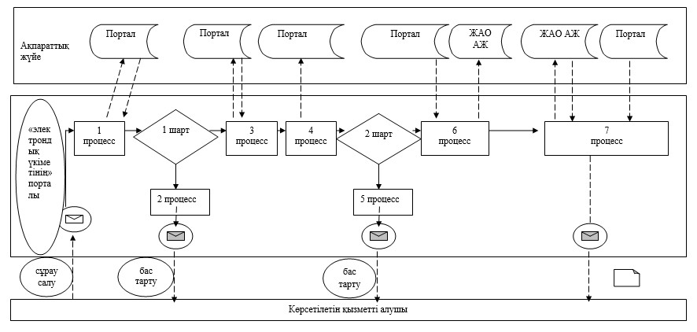

Шартты белгілер:
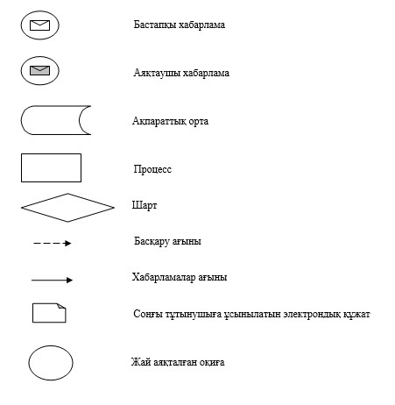

"Тұрғын үй
көмегін тағайындау"
мемлекеттік көрсетілетін
қызмет регламентіне
4-қосымша
"Тұрғын үй көмегін тағайындау" мемлекеттік қызмет
көрсетудің бизнес-процестерінің анықтамалығы
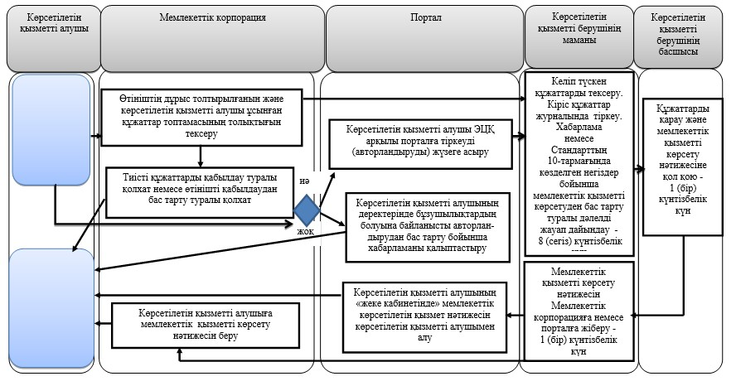

Шартты белгілер:
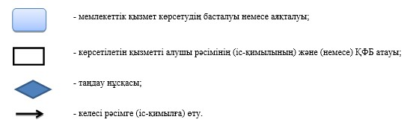

© 2012. Қазақстан Республикасы Әділет министрлігінің «Қазақстан Республикасының Заңнама және құқықтық ақпарат институты» ШЖҚ РМК

